MyCat搭建
- 前提:需要配置JDK
- 在主数据库和从数据库都需要完成
2.1 放开3306端口
2.2 保证root用户可以被mycat访问
grant all privileges on *.* to 'root'@'%' identified by 'smallming' with grant option;

- 解压上传的Mycat-server-1.6-RELEASE-20161028204710-linux.tar.gz
3.1 把解压后的文件夹mycat复制到/usr/local/mycat
- 配置rule.xml
4.1 <tableRule name=”crc32slot”>下面添加
<tableRule name="crc32slot1">
<rule>
<columns>id</columns>
<algorithm>crc32slot</algorithm>
</rule>
</tableRule>

<tableRule name="crc32slot2">
<rule>
<columns>id</columns>
<algorithm>crc32slot</algorithm>
</rule>
</tableRule>

<tableRule name="crc32slot3">
<rule>
<columns>id</columns>
<algorithm>crc32slot</algorithm>
</rule>
</tableRule>

<tableRule name="crc32slot4">
<rule>
<columns>item_id</columns>
<algorithm>crc32slot</algorithm>
</rule>
</tableRule>

<tableRule name="crc32slot5">
<rule>
<columns>id</columns>
<algorithm>crc32slot</algorithm>
</rule>
</tableRule>

<tableRule name="crc32slot6">
<rule>
<columns>id</columns>
<algorithm>crc32slot</algorithm>
</rule>
</tableRule>

<tableRule name="crc32slot7">
<rule>
<columns>order_id</columns>
<algorithm>crc32slot</algorithm>
</rule>
</tableRule>

<tableRule name="crc32slot8">
<rule>
<columns>id</columns>
<algorithm>crc32slot</algorithm>
</rule>
</tableRule>

<tableRule name="crc32slot9">
<rule>
<columns>order_id</columns>
<algorithm>crc32slot</algorithm>
</rule>
</tableRule>

<tableRule name="crc32slot10">
<rule>
<columns>id</columns>
<algorithm>crc32slot</algorithm>
</rule>
</tableRule>
- 配置mycat的schemal.xml,配置成如下效果
5.1 <schema> name属性逻辑库名称
5.2 checkSQLschema是否自动检查模式(模式名.表名)
5.3 sqlMaxLimit 如果sql语句中没有limit平时测试时自动添加limit 100
5.4 <table>
5.4.1 name配置逻辑库名称
5.4.2 dataNode 值来源于<dataNode>的name属性
5.4.3 rule 设置切分规则,值来源于rule.xml<tableRule>name属性
5.5 <dataNode> 配置数据节点
5.5.1 dataHost值来源于<dataHost>的name属性
5.6<dataHost>
5.6.1 <writeHost> 负责写的主机信息
5.6.2 <readHost>负责读的主机信息
5.6.3 实现读写分离的配置
<?xml version="1.0"?>
<!DOCTYPE mycat:schema SYSTEM "schema.dtd">
<mycat:schema xmlns:mycat="http://io.mycat/">
<schema name="ego" checkSQLschema="false" sqlMaxLimit="100">
<table name="tb_content" dataNode="dn1,dn2,dn3" rule="crc32slot" />
<table name="tb_content_category" dataNode="dn1,dn2,dn3" rule="crc32slot1"/>
<table name="tb_item" dataNode="dn1,dn2,dn3" rule="crc32slot2" />
<table name="tb_item_cat" dataNode="dn1,dn2,dn3" rule="crc32slot3" />
<table name="tb_item_desc" dataNode="dn1,dn2,dn3" rule="crc32slot4" />
<table name="tb_item_param" dataNode="dn1,dn2,dn3" rule="crc32slot5" />
<table name="tb_item_param_item" dataNode="dn1,dn2,dn3" rule="crc32slot6" />
<table name="tb_order" dataNode="dn1,dn2,dn3" rule="crc32slot7" />
<table name="tb_order_item" dataNode="dn1,dn2,dn3" rule="crc32slot8" />
<table name="tb_order_shipping" dataNode="dn1,dn2,dn3" rule="crc32slot9" />
<table name="tb_user" dataNode="dn1,dn2,dn3" rule="crc32slot10" />
</schema>

<dataNode name="dn1" dataHost="localhost1" database="db1" />
<dataNode name="dn2" dataHost="localhost1" database="db2" />
<dataNode name="dn3" dataHost="localhost1" database="db3" />

<dataHost name="localhost1" maxCon="1000" minCon="10" balance="0"
writeType="0" dbType="mysql" dbDriver="native" switchType="1" slaveThreshold="100">
<heartbeat>select user()</heartbeat>

<writeHost host="hostM1" url="192.168.17.132:3306" user="root"
password="smallming">

<readHost host="hostS2" url="192.168.17.133:3306" user="root" password="smallming" />
</writeHost>

</dataHost>

</mycat:schema>

- 配置mycat/conf/server.xml
6.1 找到<user>标签(两个<user>都需要改,第二个只需要修改schemas为ego即可)
6.2 <user>的name表示mycat用户名
6.3 <property>配置用户属性.password表示密码
6.4 schemas:逻辑库名称,多个逻辑库使用逗号分割
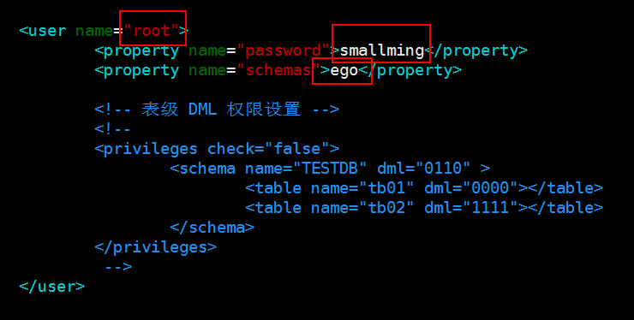
- 进入到mycat/bin下,使用下面命令启动mycat
# ./mycat start
- 使用命令,查看是否启动成功
8.1 如果启动失败,去mycat/logs/wrapper.log查看异常信息(重点 Cause By)
#./mycat status
9. 修改防火墙,放行8066端口
10. 使用navicat连接mycat(把mycat当成数据库使用即可.)
10.1 主机ip地址mycat的所有服务器的ip地址
10.2 端口写mycat端口
10.3 用户名写mycat/conf/server.xml中<user>配置的用户名
